Заявитель: Слободенюк Валентина Яковлевна
Регион: Ставропольский край, г. Пятигорск
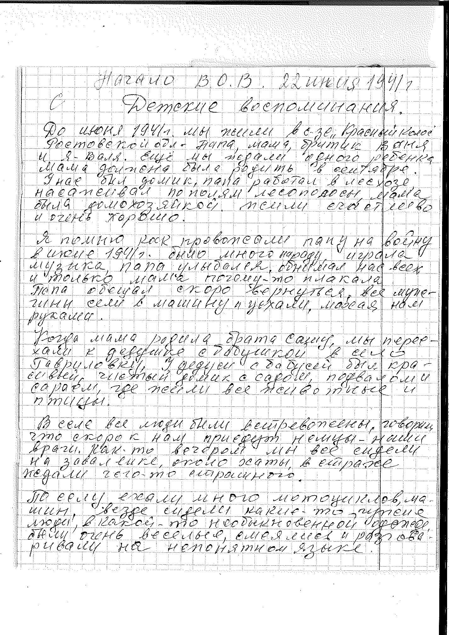

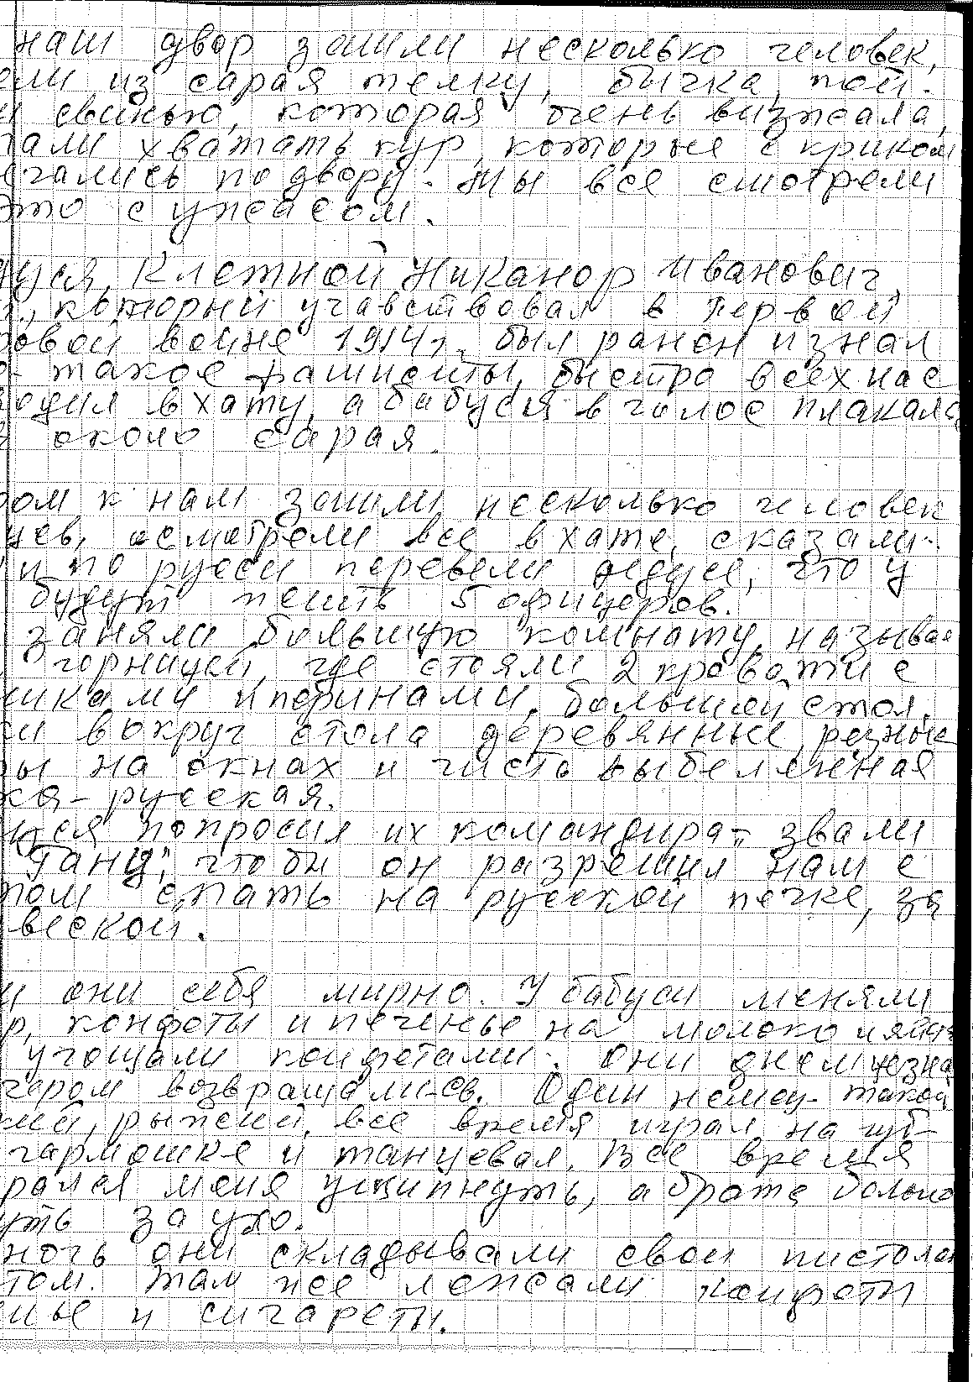

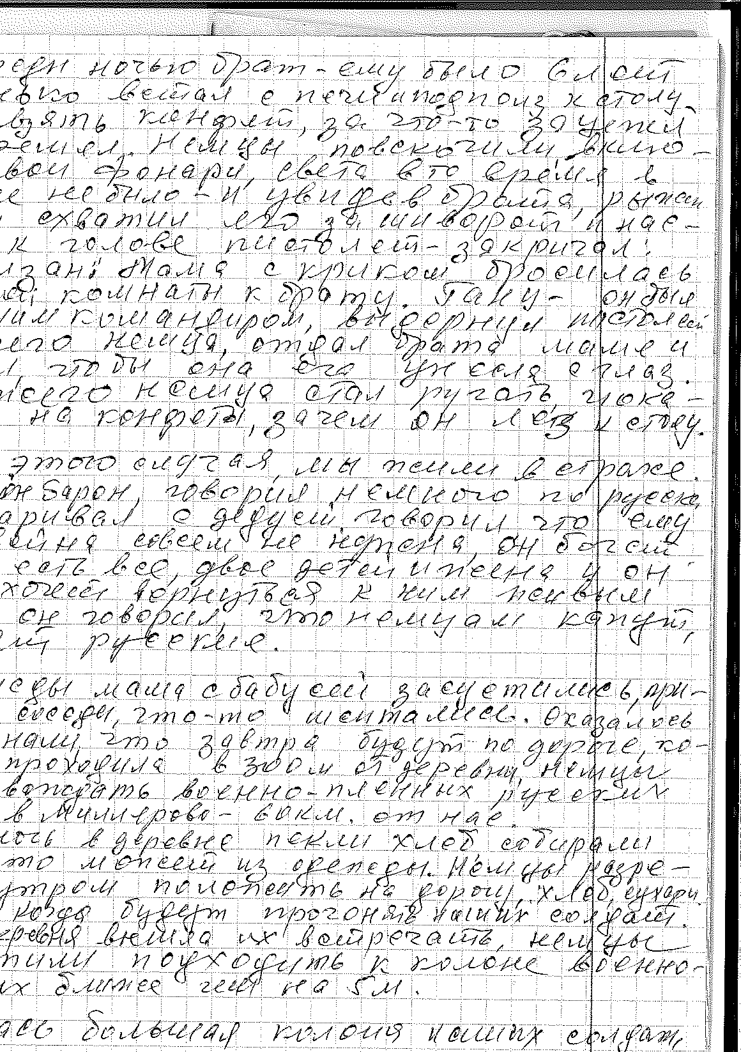

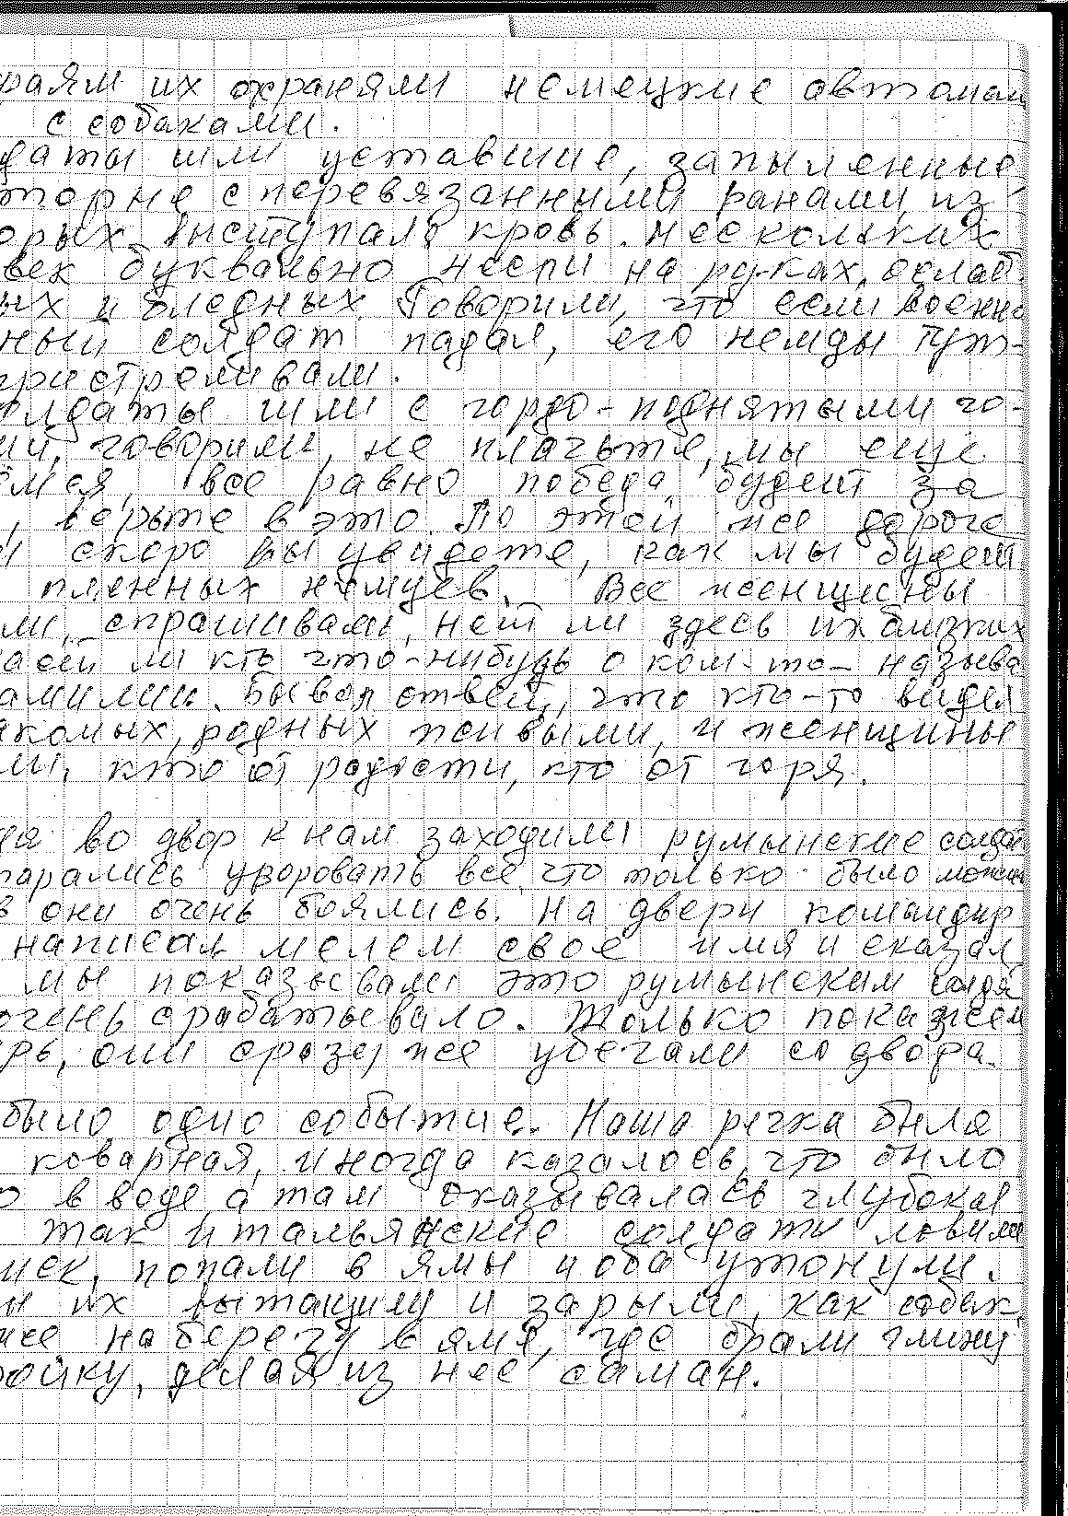

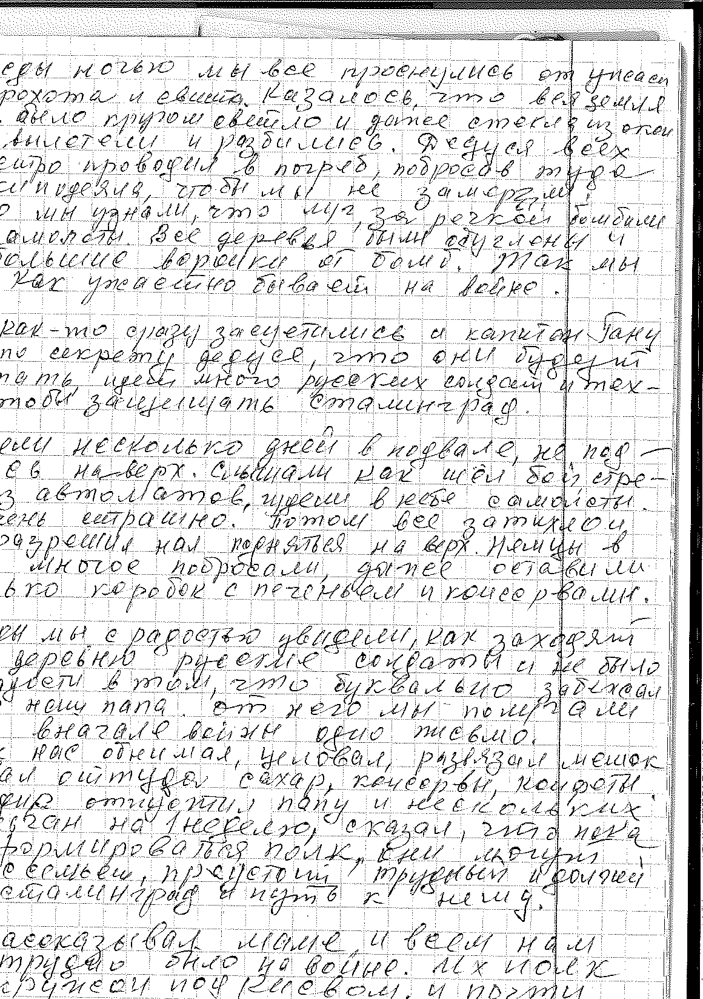

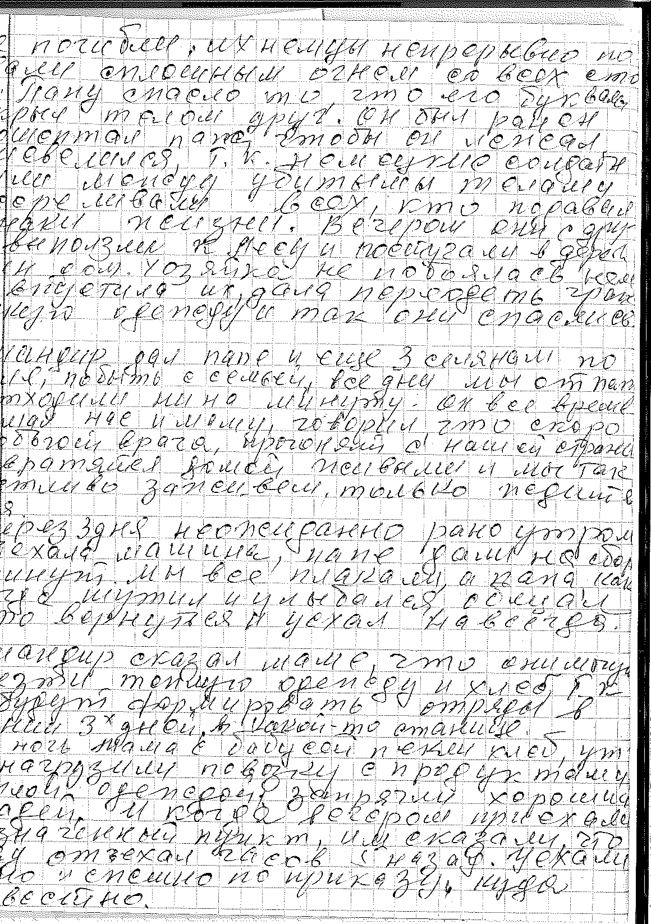

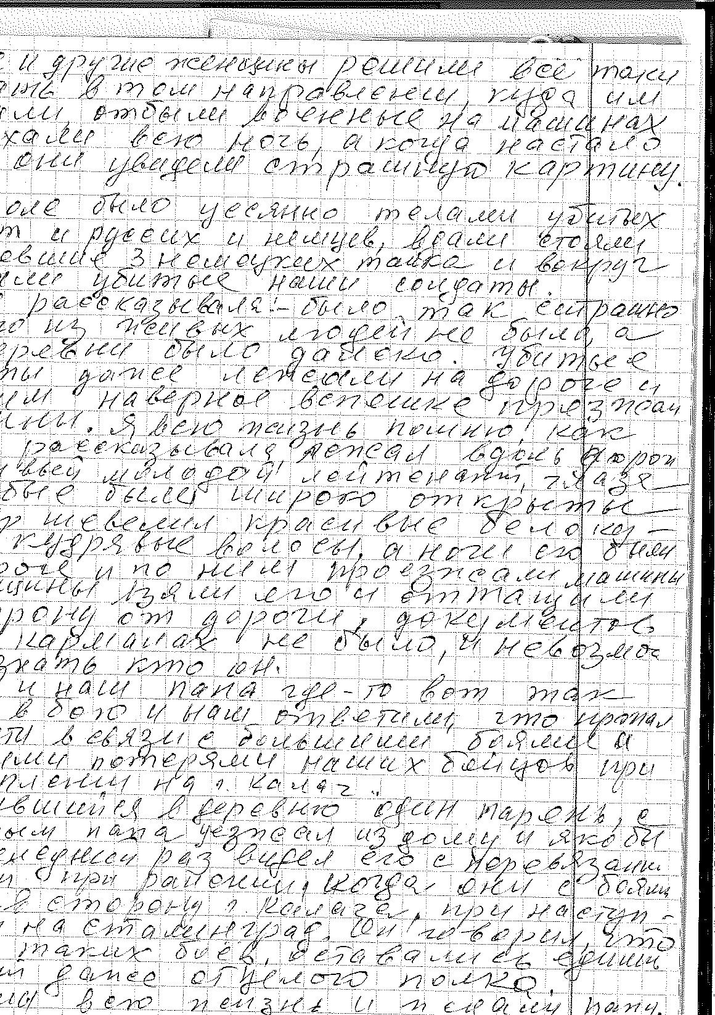

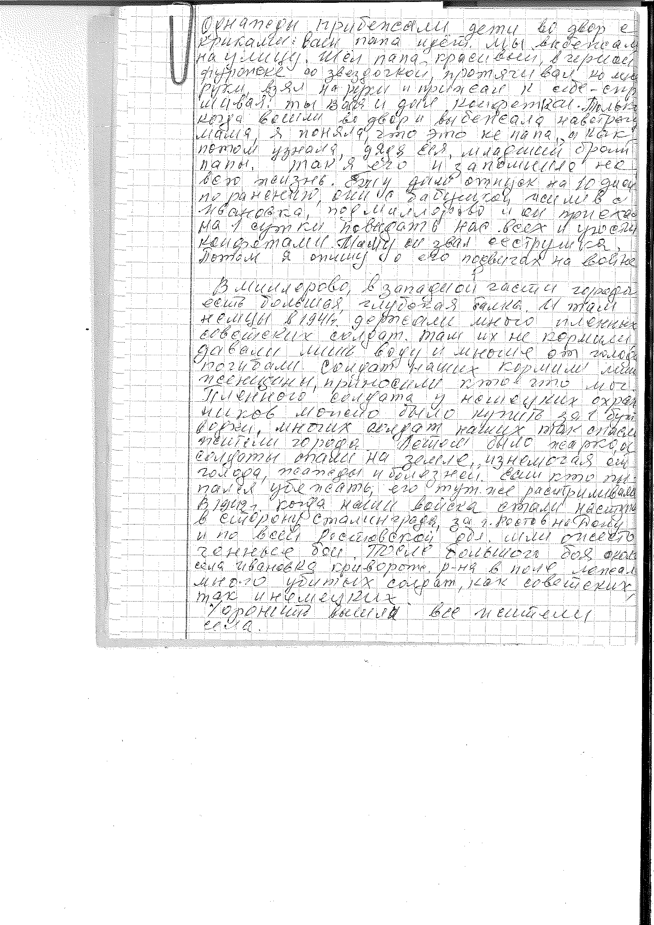

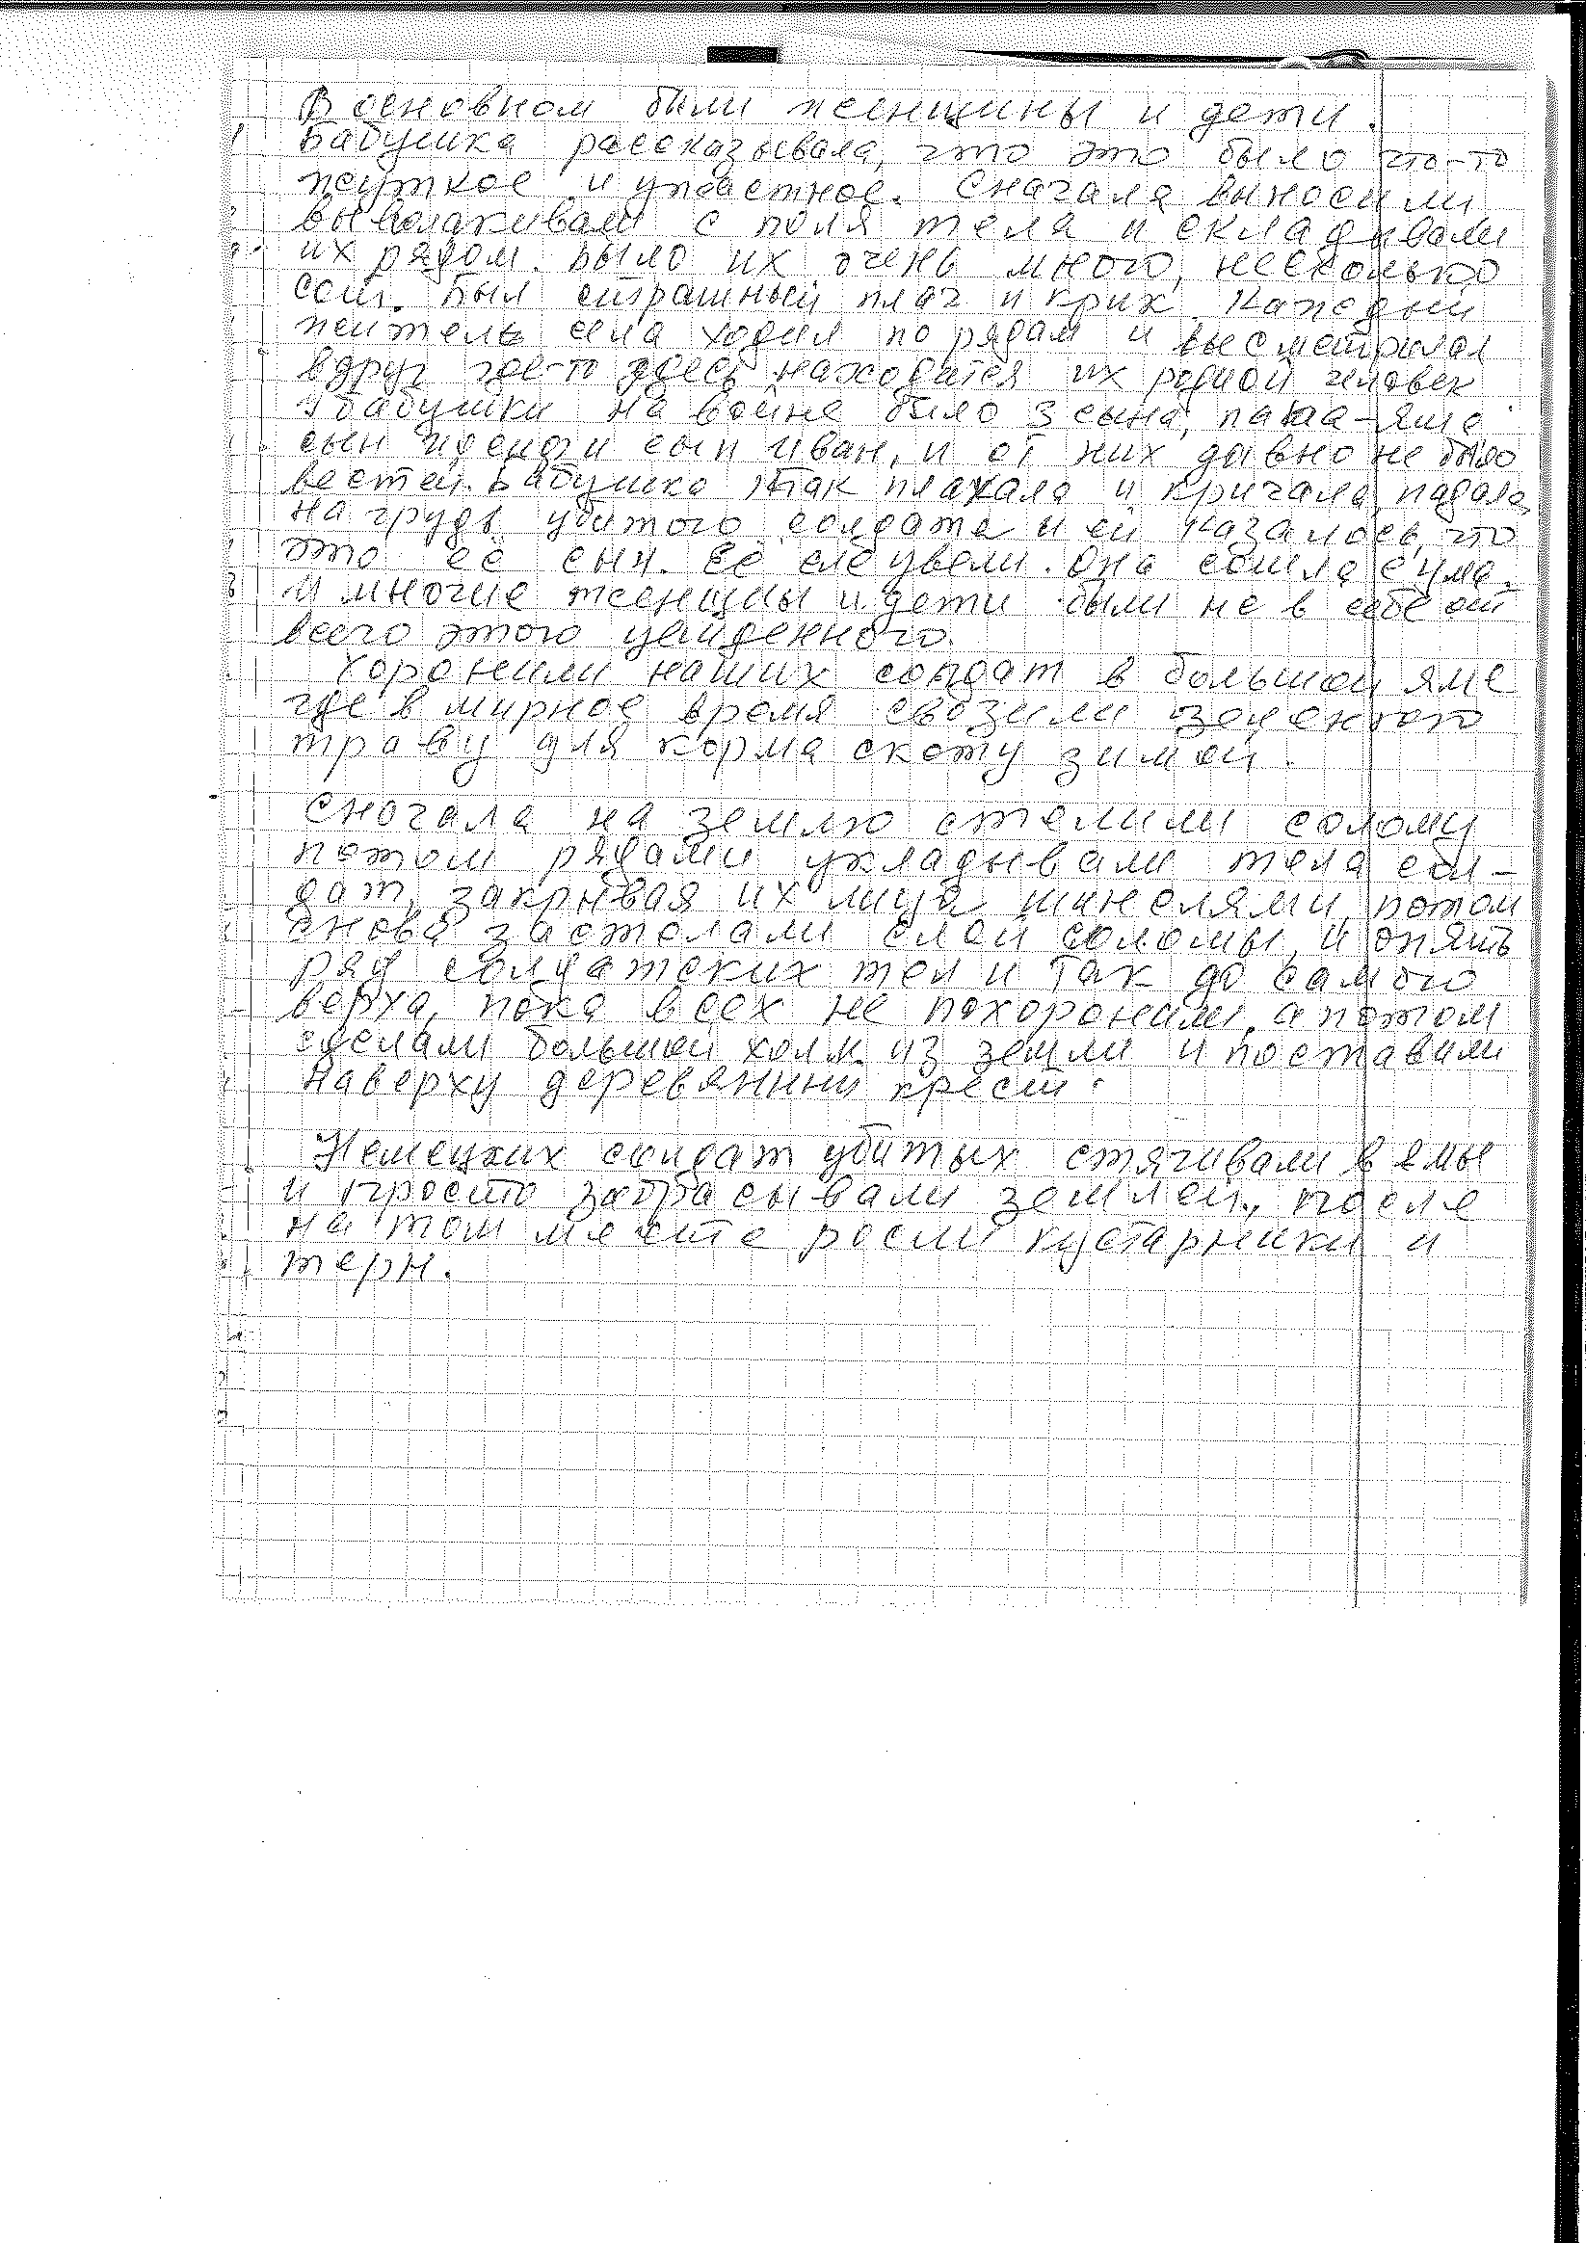

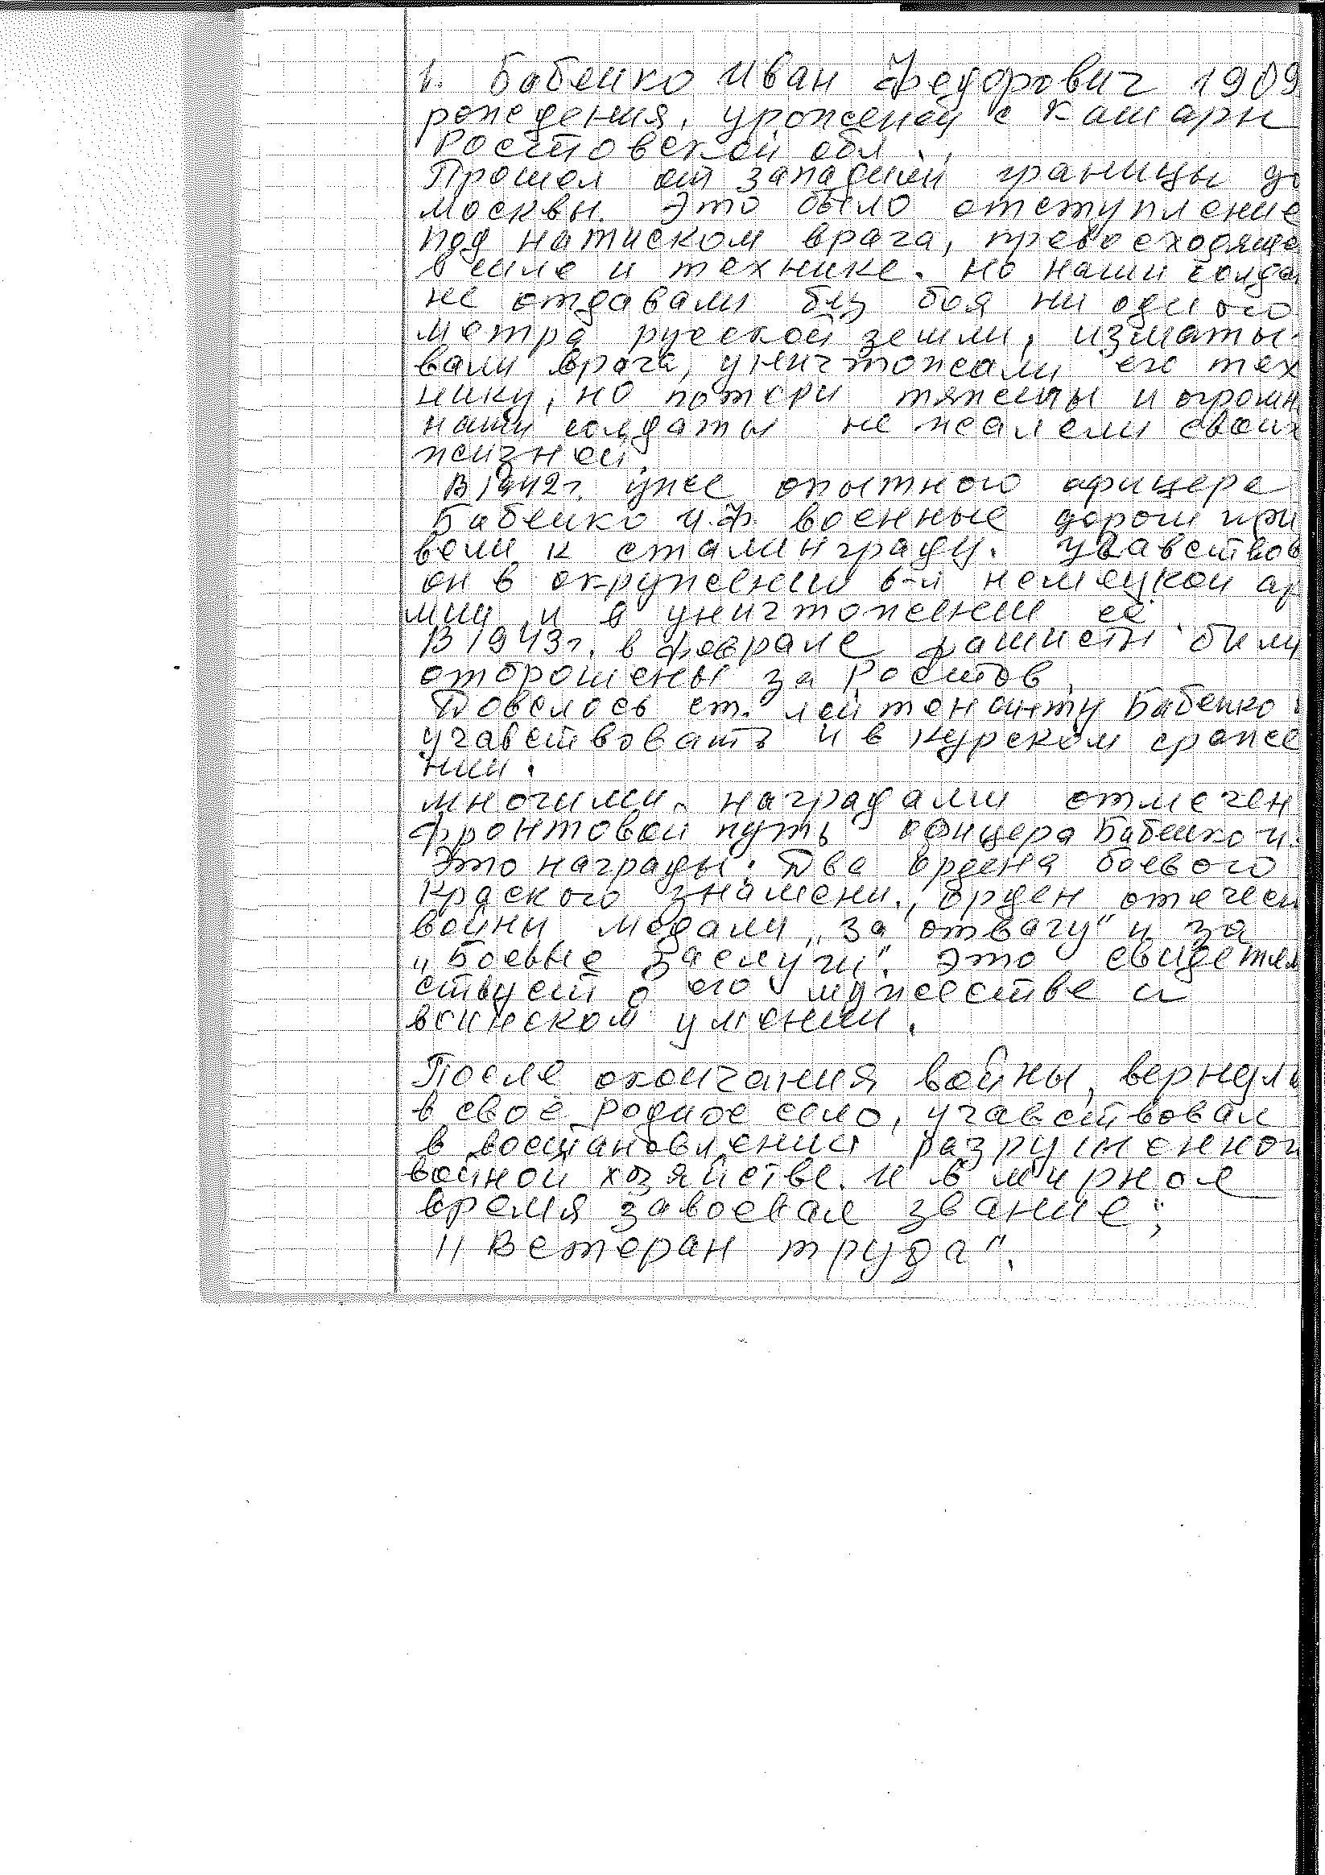
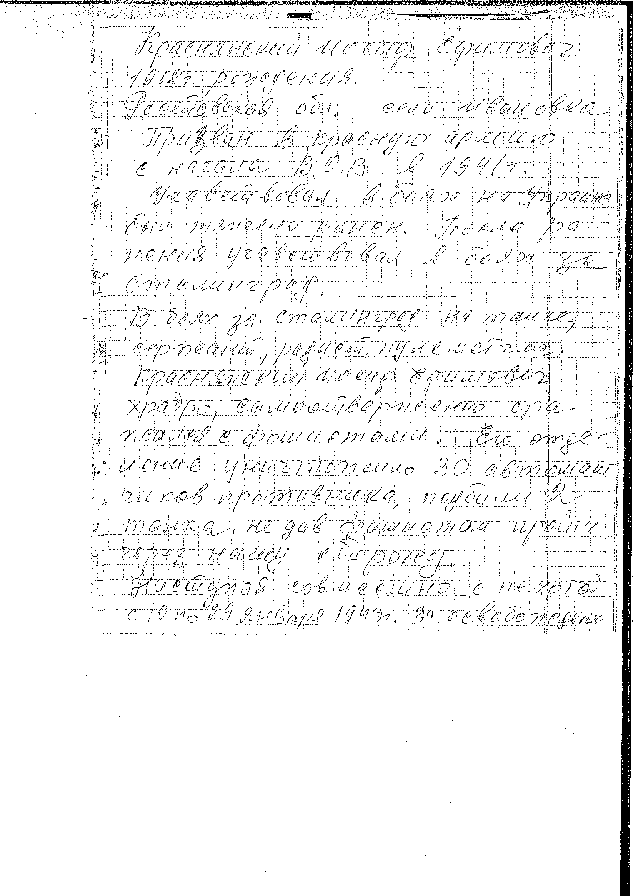

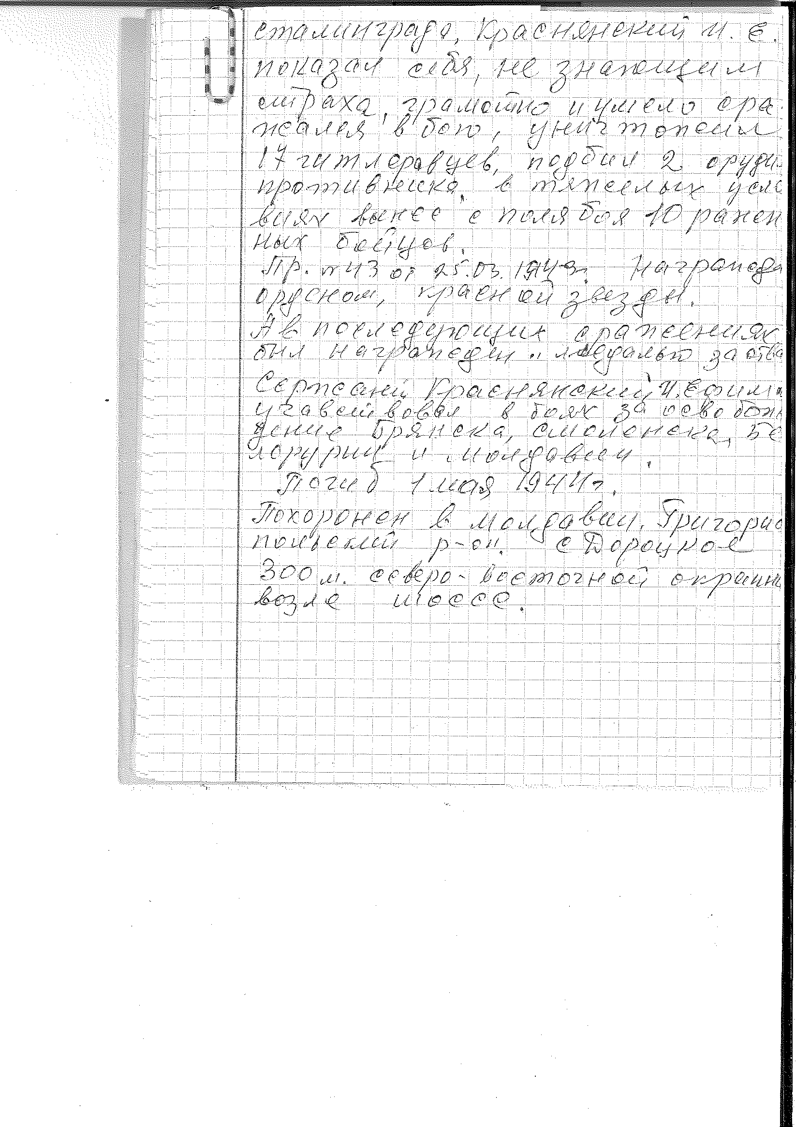

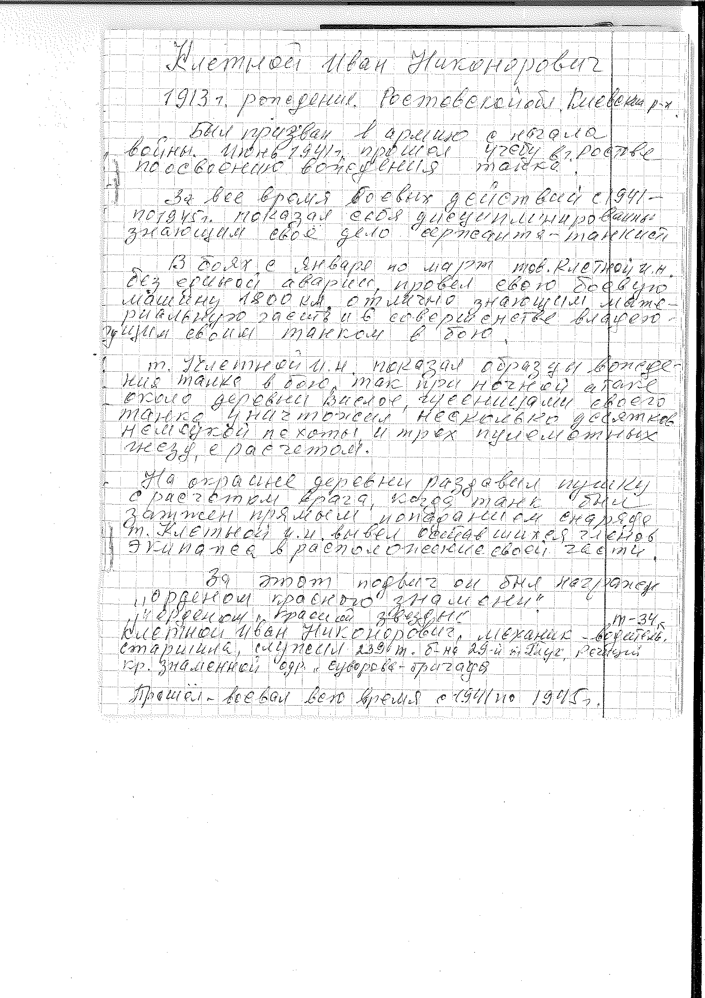

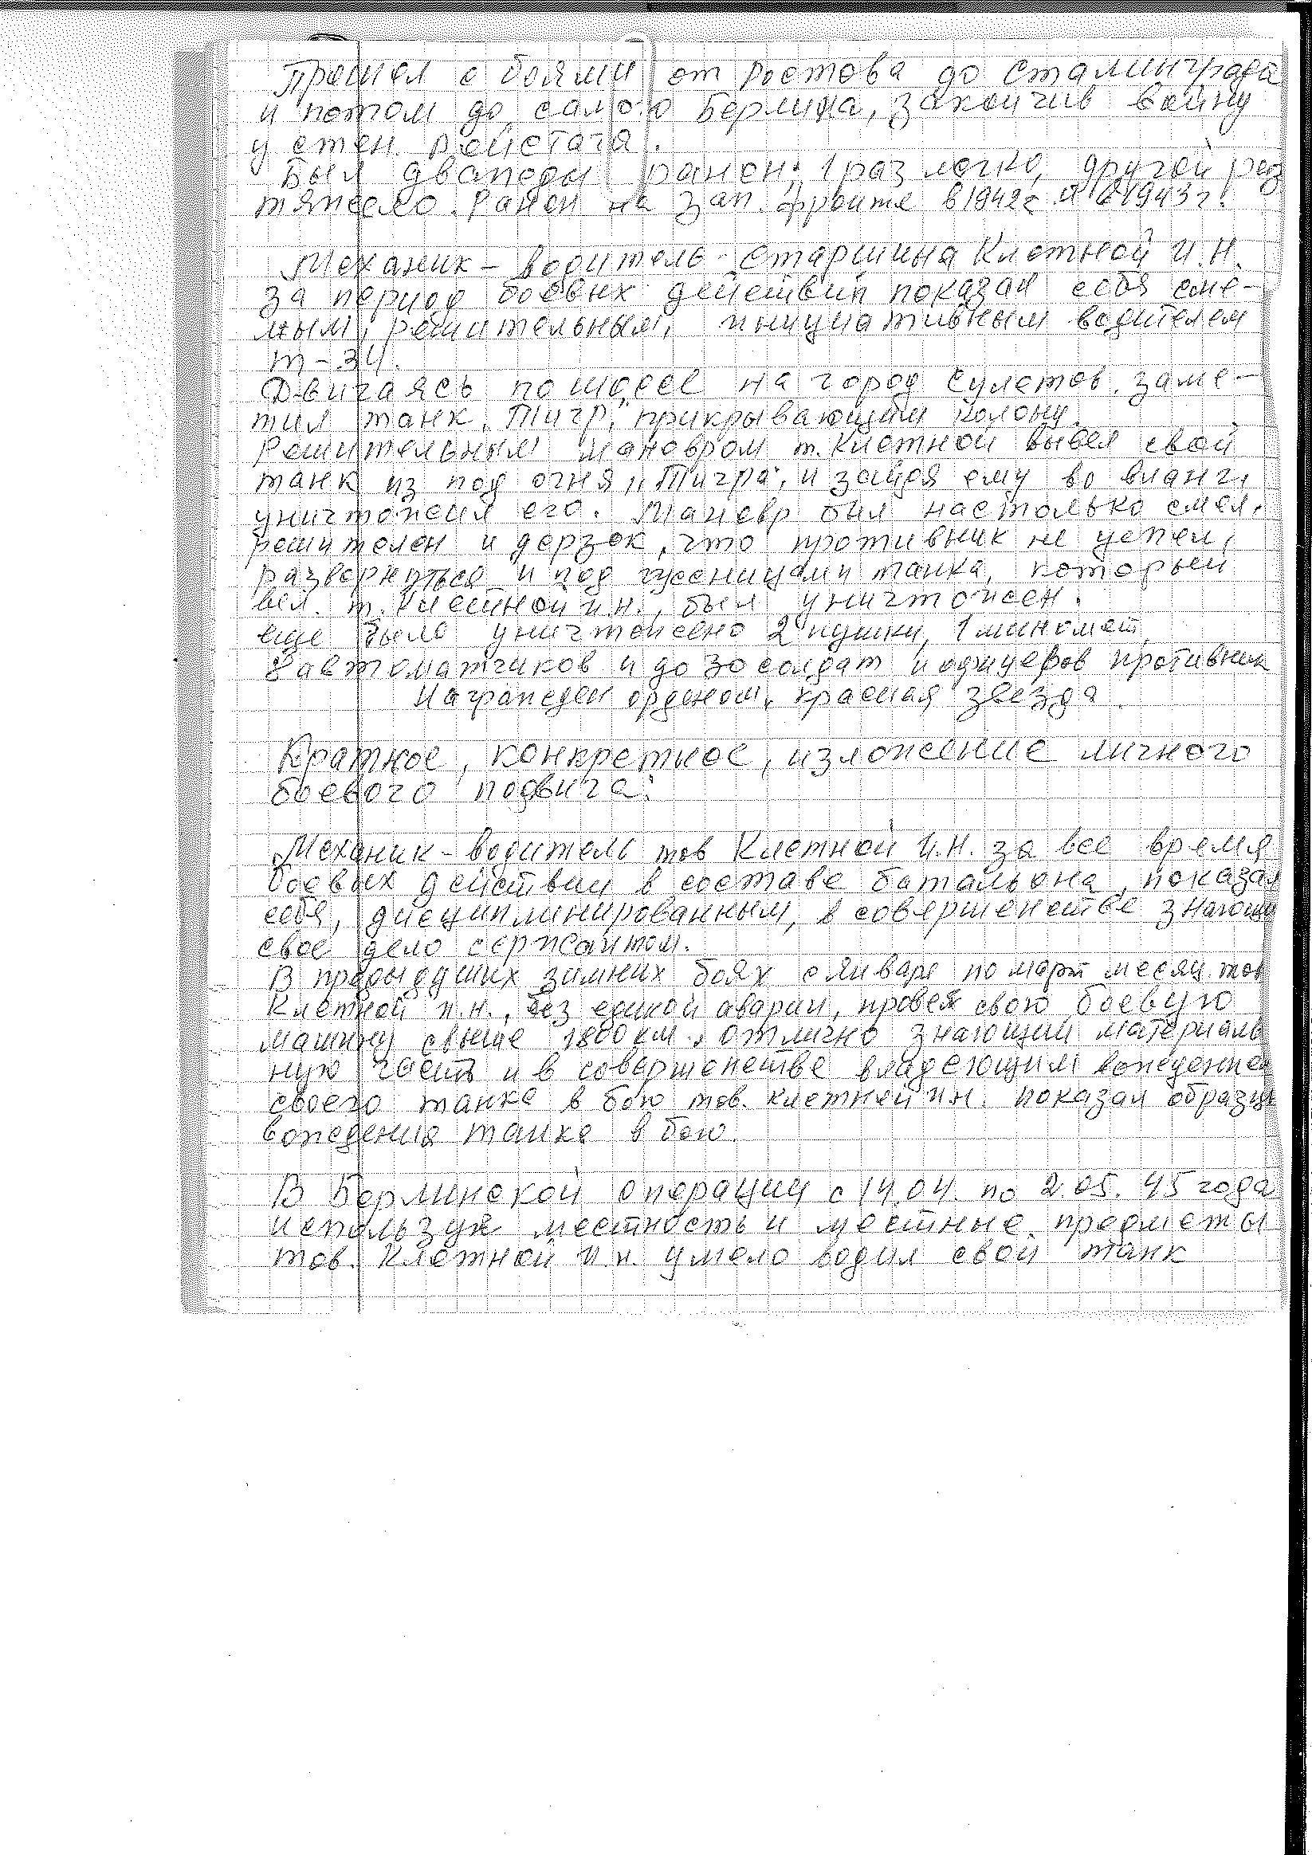

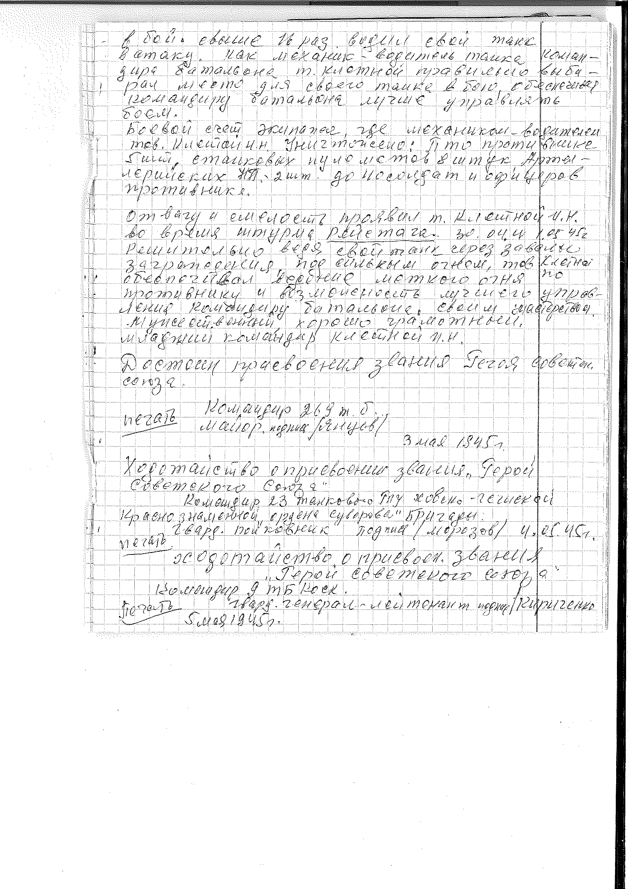

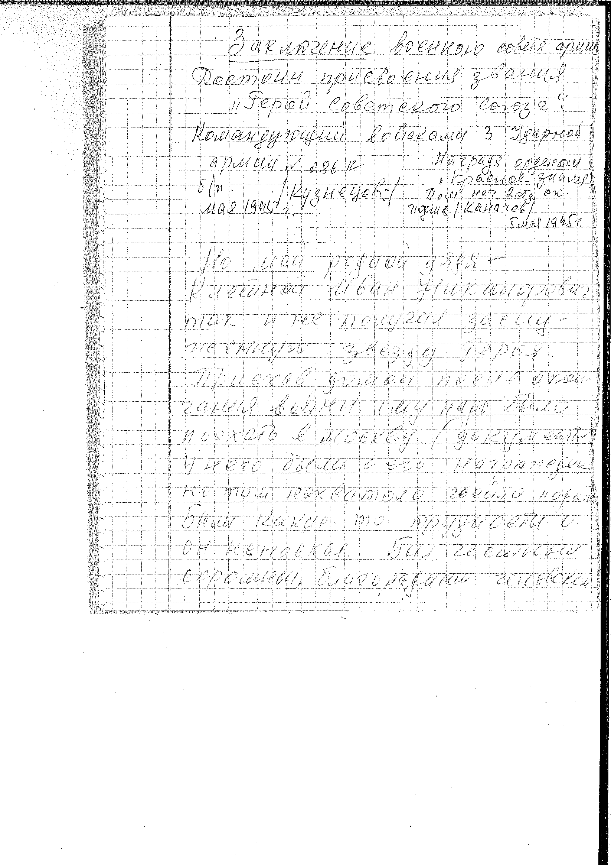

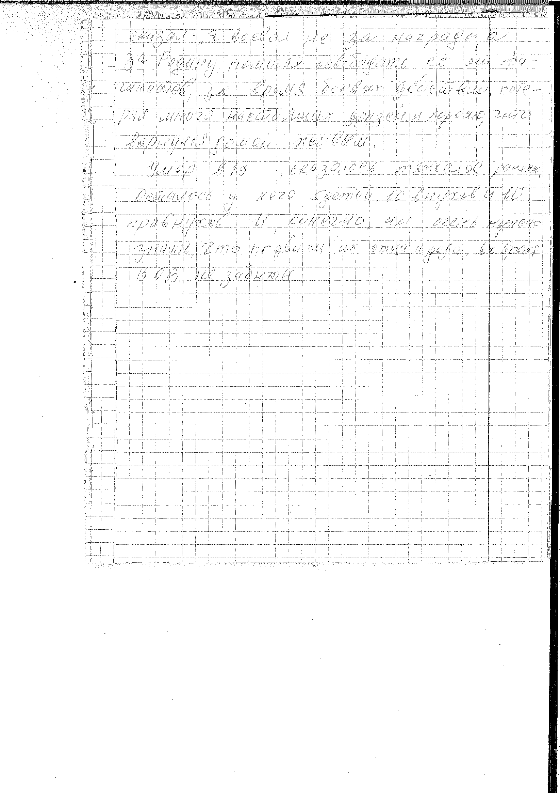

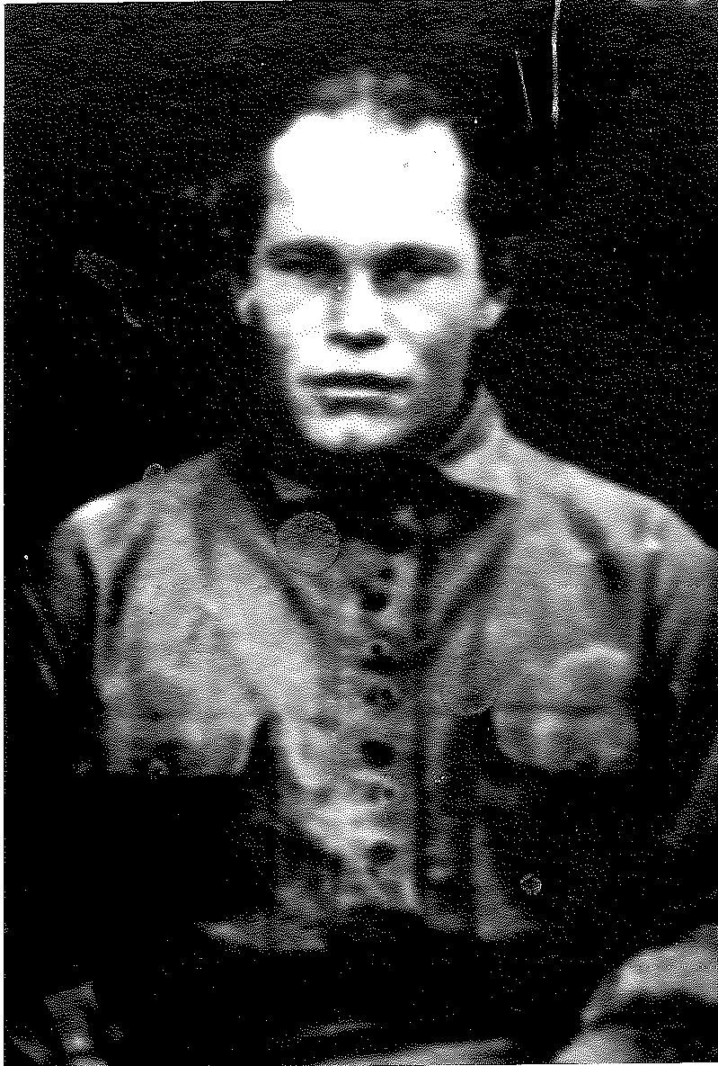
Краснянский Яков Ефимович, 1911 г.р., уроженец Ростовской области, Миллеровский район, с. Ивановка. Призван 25 июня 1941 г. Пропал без вести в сентябре 1943 г.

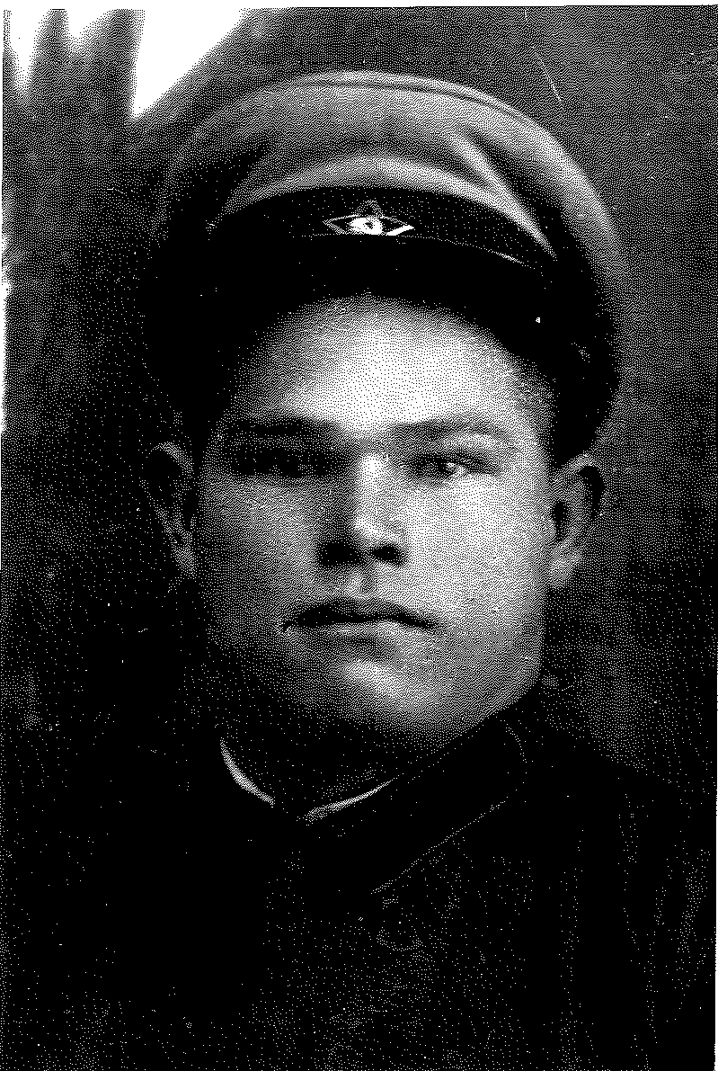
Краснянский Иосиф Ефимович, 1918 г.р. Родился в ростовской области, с. Ивановка. Призван в июле 1941 г. Танкист-пулеметчик. Имеет ордена и медали. Погиб 1 мая 1944 г. Похоронен в Молдавском селе Дороцкое.

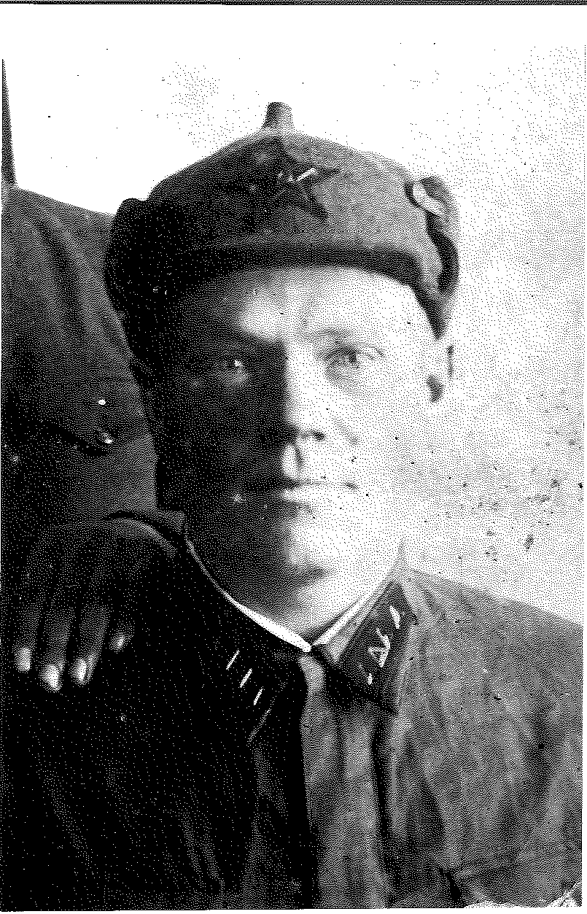
Клетной Иван Никанорович, 1913 г.р. Родился в Ростовской области, Киевский район. Призван в сентябре 1941 г. Старшина-танкист. Закончил войну в Берлине при штурме рейхстага в мае 1945 г. Представлен к награде – Герой Советского союза, золотую звезду не получил. Умер в 1965 г.

